Tarea 8: Git

Indica los comandos de Git utilizados y realiza una captura del comando usado en Git Bash para los ejercicios que aplique:

1. **Crea un nuevo repositorio en tu cuenta de GitHub con el nombre tarea-git, de tipo public.**

(No captura)

1. Inicializa el repositorio en local, con el nombre tarea-git (mediante el comando git init), dentro de vuestra carpeta actual de Git.



1. Añade una carpeta ‘java’ dentro del repositorio anterior.

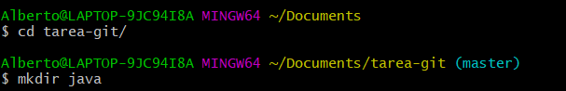

1. **Añade los ficheros Member.java y Book.java adjuntos en la tarea dentro de la carpeta ‘java’.**

(no captura)

1. Visualiza el estado de los documentos del repositorio.

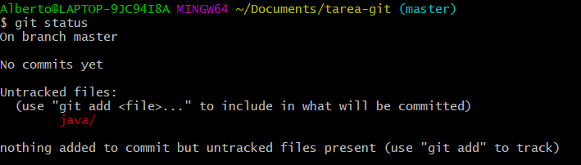

1. Verifica la URL del servidor remoto actual.



1. Añadid vuestro servidor remoto de git



1. Pasa todos los archivos al staging area

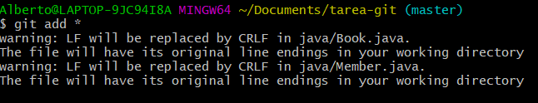

1. Visualiza el estado de los documentos del repositorio.

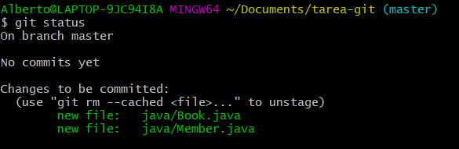

1. Pasa los docs de staging area al repository con el comentario “Creación de los ficheros Book y Member”.

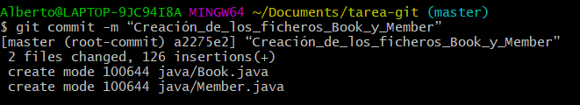

1. Sube los documentos a Github.

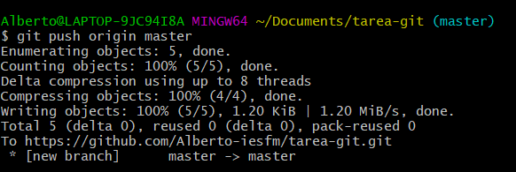

1. Cambia el fichero Book.java por la versión actualizada de BookV2.zip.



1. Mostrar los cambios con respecto a la última versión guardada en el repositorio.

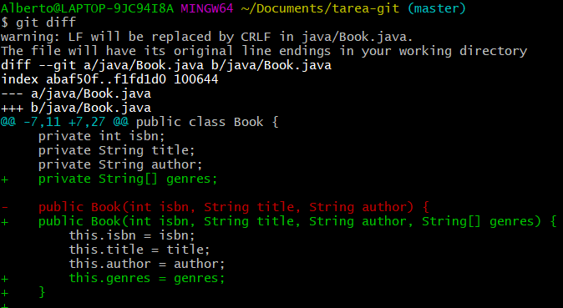

1. Cambia el fichero Member.java por la versión actualizada de MemberV2.zip.



1. Mostrar los cambios con respecto a la última versión guardada en el repositorio.

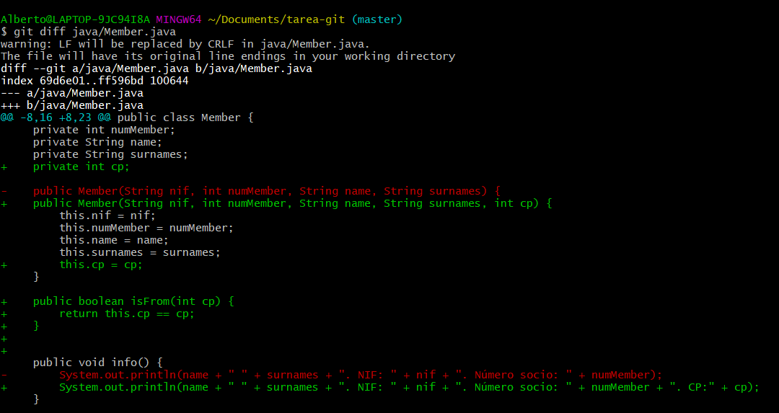

1. Visualiza el estado de los documentos del repositorio.

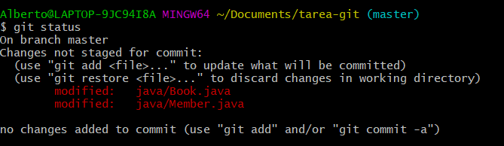

1. Pasa todos los archivos al ‘staging area’ de uno en uno.

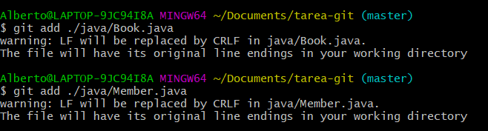

1. Visualiza el estado de los documentos del repositorio.

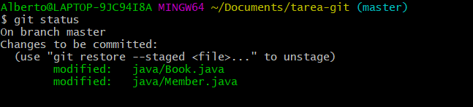

1. Pasa todos los docs de staging area al repository con el comentario “Actualización de los ficheros Book y Member”.

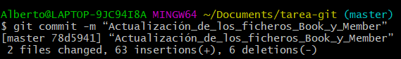

1. Sube los documentos a Github.

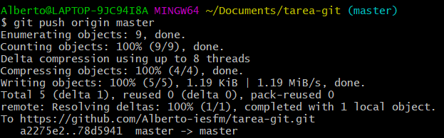

1. **Elimina el directorio local ejercicio-git y todo su contenido.**

(No captura)

1. Descargate una copia de la versión del repositorio ejercicio-git en local.

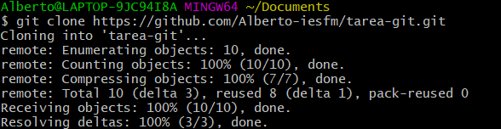

1. Lista la configuración del repositorio.

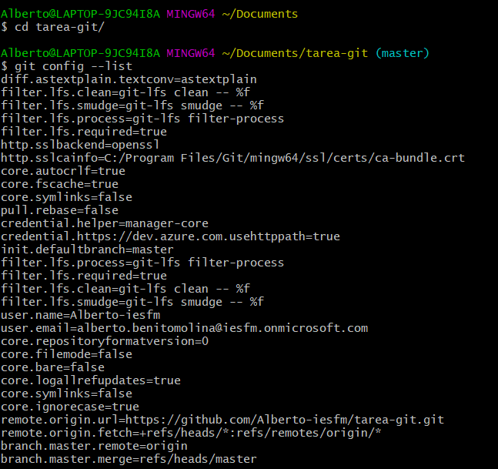

1. Crea una rama con el nombre ‘dev’.



1. Cambia la rama actual a la rama ‘dev’.

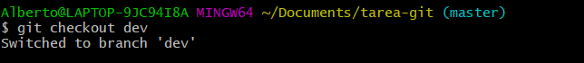

1. Visualiza las ramas creadas en el repositorio.

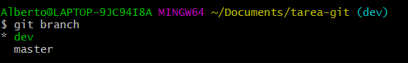

1. Visualiza las diferencias hechas en el fichero Book.java mediante el comando
   1. ***git diff HEAD^ HEAD java/Book.java***

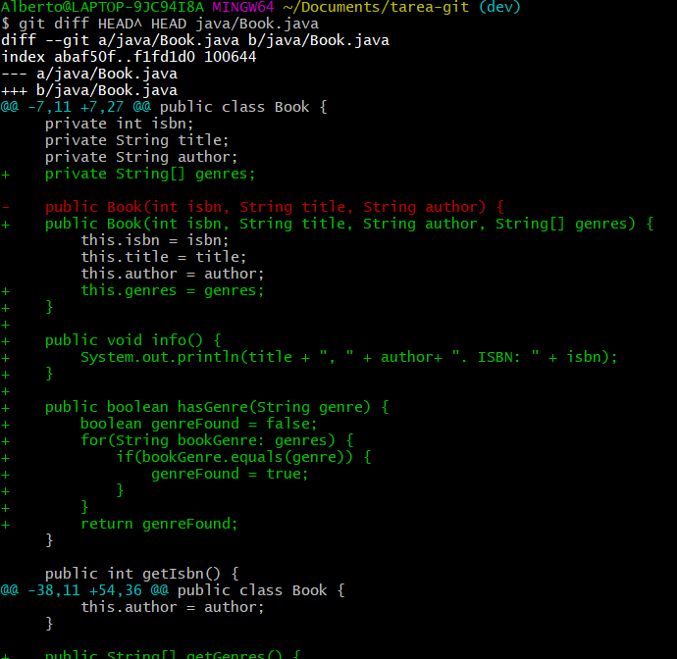

1. Cambia a la rama master.

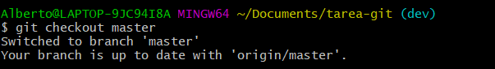

1. Elimina la rama ‘dev’.

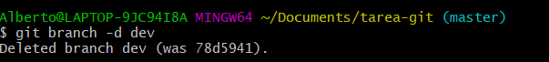

1. Elimina la carpeta del repositorio local tarea-git, y descargatela clonando el repositorio.

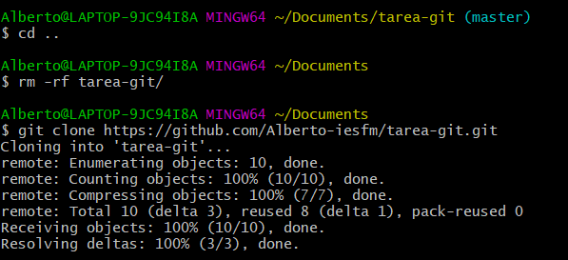

1. Sitúate en tu repositorio ies-federica-montseny, y muestra el historial de cambios de vuestro repositorio.

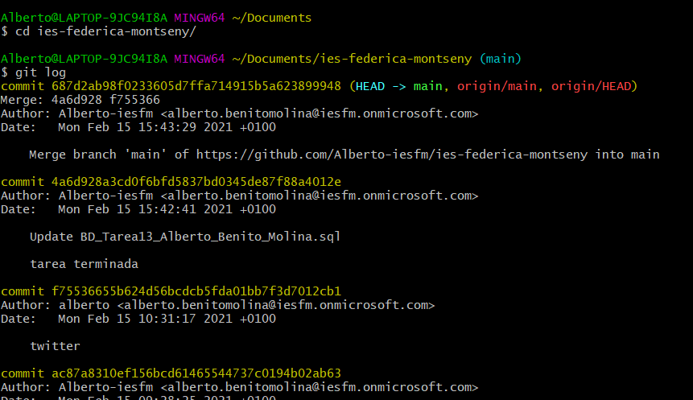

1. Muestra quién ha realizado cambios sobre el fichero Book.java del repositorio tarea-git mediante el comando ***git annotate nombre_fichero.***

